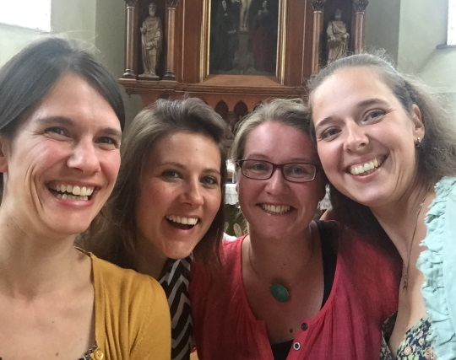
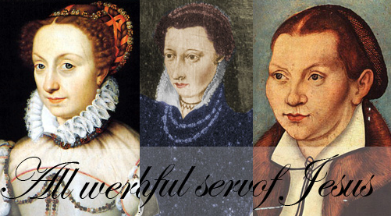

REFORMÁCIÓ - AKKOR ÉS MOST

Ökumenikus Női Találkozó
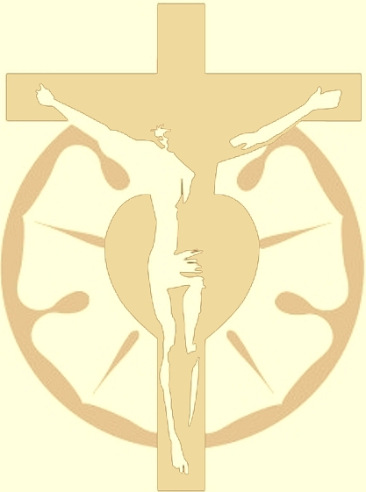
Kecskemét, 2017. október 7. szombat

Program:
Kecskeméti Evangélikus Egyházközség temploma (Arany János u. 1.)
10.00 – Nyitó istentisztelet

Délelőtti helyszín:
Kecskeméti Református Internátus díszterme (Hornyik J. krt.4)
11.00 – Nők a reformátorok körül – előadás
11.45 – Közösségeink szüntelen megújulásban – pódiumbeszélgetés római katolikus, református és baptista résztvevőkkel

13.00 – Ebéd

Délutáni helyszín:
Kecskeméti Evangélikus Egyházközség temploma (Arany János u. 1.)
14.00 – Bemutatjuk a Theológiai Szemle folyóirat ünnepi számát
14.30 – Záró, úrvacsorai istentisztelet
500 ÉVE REFORMÁCIÓ

